ТЕРРИТОРИАЛЬНАЯ ИЗБИРАТЕЛЬНAЯ КОМИССИЯ
ЛУЖСКОГО МУНИЦИПАЛЬНОГО РАЙОНА
ЛЕНИНГРАДСКОЙ ОБЛАСТИ

РЕШЕНИЕ

09 ноября 2023 года № 51/201

Об определении схемы многомандатного избирательного округа по выборам депутатов в совет депутатов муниципального образования Заклинское сельское поселение Лужского муниципального района
Ленинградской области

В соответствии с пунктами 2, 4, 8 статьи 18 Федерального закона от 12.06.2002 года № 67-ФЗ «Об основных гарантиях избирательных прав и права на участие в референдуме граждан Российской Федерации», частью 5 статьи 9 областного закона Ленинградской области от 15.03.2012 года № 20-оз «О муниципальных выборах в Ленинградской области», руководствуясь частью 1 статьи 12 Устава муниципального образования Заклинское сельское поселение Лужского муниципального района Ленинградской области, территориальная избирательная комиссия Лужского муниципального района

РЕШИЛА:

- Определить схему одного десятимандатного избирательного округа и графическое изображение схемы одного десятимандатного избирательного округа по выборам депутатов совета депутатов муниципального образования Заклинское сельское поселение Лужского муниципального района Ленинградской области согласно приложениям 1, 2.
- Направить настоящее решение для утверждения в совет депутатов муниципального образования Заклинское сельское поселение Лужского муниципального района Ленинградской области.
- Контроль за исполнением решения возложить на заместителя председателя территориальной избирательной комиссии Лужского муниципального района Полярус Н.Л.
- Разместить настоящее решение на сайте территориальной избирательной комиссии Лужского муниципального района в информационно-телекоммуникационной сети "Интернет"

Председатель ТИК
Лужского муниципального района С.В.Лапина
Секретарь ТИК
Лужского муниципального района Т.О.Меньшикова

Приложение №1
к решению территориальной избирательной комиссии
Лужского муниципального района
Ленинградской области
от 09 ноября 2023 года № 51/201

СХЕМА
одного десятимандатного избирательного округа по выборам депутатов совета депутатов муниципального образования Заклинское сельское поселение
Лужского муниципального района Ленинградской области

Количество избирателей муниципального образования – 3745 человек.
Количество многомандатных избирательных округов - 1
Количество мандатов – 10.

Заклинский десятимандатный избирательный округ № 1

Границы избирательного округа: от точки пересечения автодороги Р-47 Луга-Новгород с границей Лужского городского поселения и Заклинского сельского поселения на северо-восток по смежной границе Лужского городского поселения и Заклинского сельского поселения до пересечения границы Толмачевского городского поселения, далее на восток по смежной границе Толмачевского городского поселения и Заклинского сельского поселения до пресечения границы Торковичского сельского поселения, далее на восток по смежной границе Торковичского сельского поселения и Заклинского сельского поселения до пересечения границы Оредежского сельского поселения, далее на юго по смежной границе Оредежского сельского поселения и Заклинского сельского поселения до пересечения границы Новгородской области, далее на юго-запад, затем на юг, затем на юго-восток по смежной границе Новгородской области и Заклинского сельского поселения до пересечения границы Дзержинского сельского поселения, далее на северо-запад по смежной границе Дзержинского сельского поселения и Заклинского сельского поселения до границы до пересечения границы Лужского городского поселения, далее на северо-запад, затем на северо-восток по смежной границе Лужского городского поселения и Заклинского сельского поселения до точки пересечения автодороги Р-47 Луга-Новгород с границей Лужского городского поселения и Заклинского сельского поселения.
В границы избирательного округа входят: населённые пункты Заклинского сельского поселения: Дом отдыха «Луга», деревни: Берег, Бетково, Большие Изори, Выбор, Вычелобок, Горушка, Жеребуд, Заклинье, Замошье, Запишенье, Заплотье, Заполье, Затуленье, Калищи, Каменка, Келло, Колодно, Костково, Крюково, Мерево, Нелаи, Онежицы, Павшино, Подгородье, Путятино, Раковно, Слапи, Смешино, Смычково, Сырец,Турово, кордон Клокино.

Приложение №2
к решению территориальной избирательной комиссии
Лужского муниципального района
Ленинградской области
от 09 ноября 2023 года № 51/201

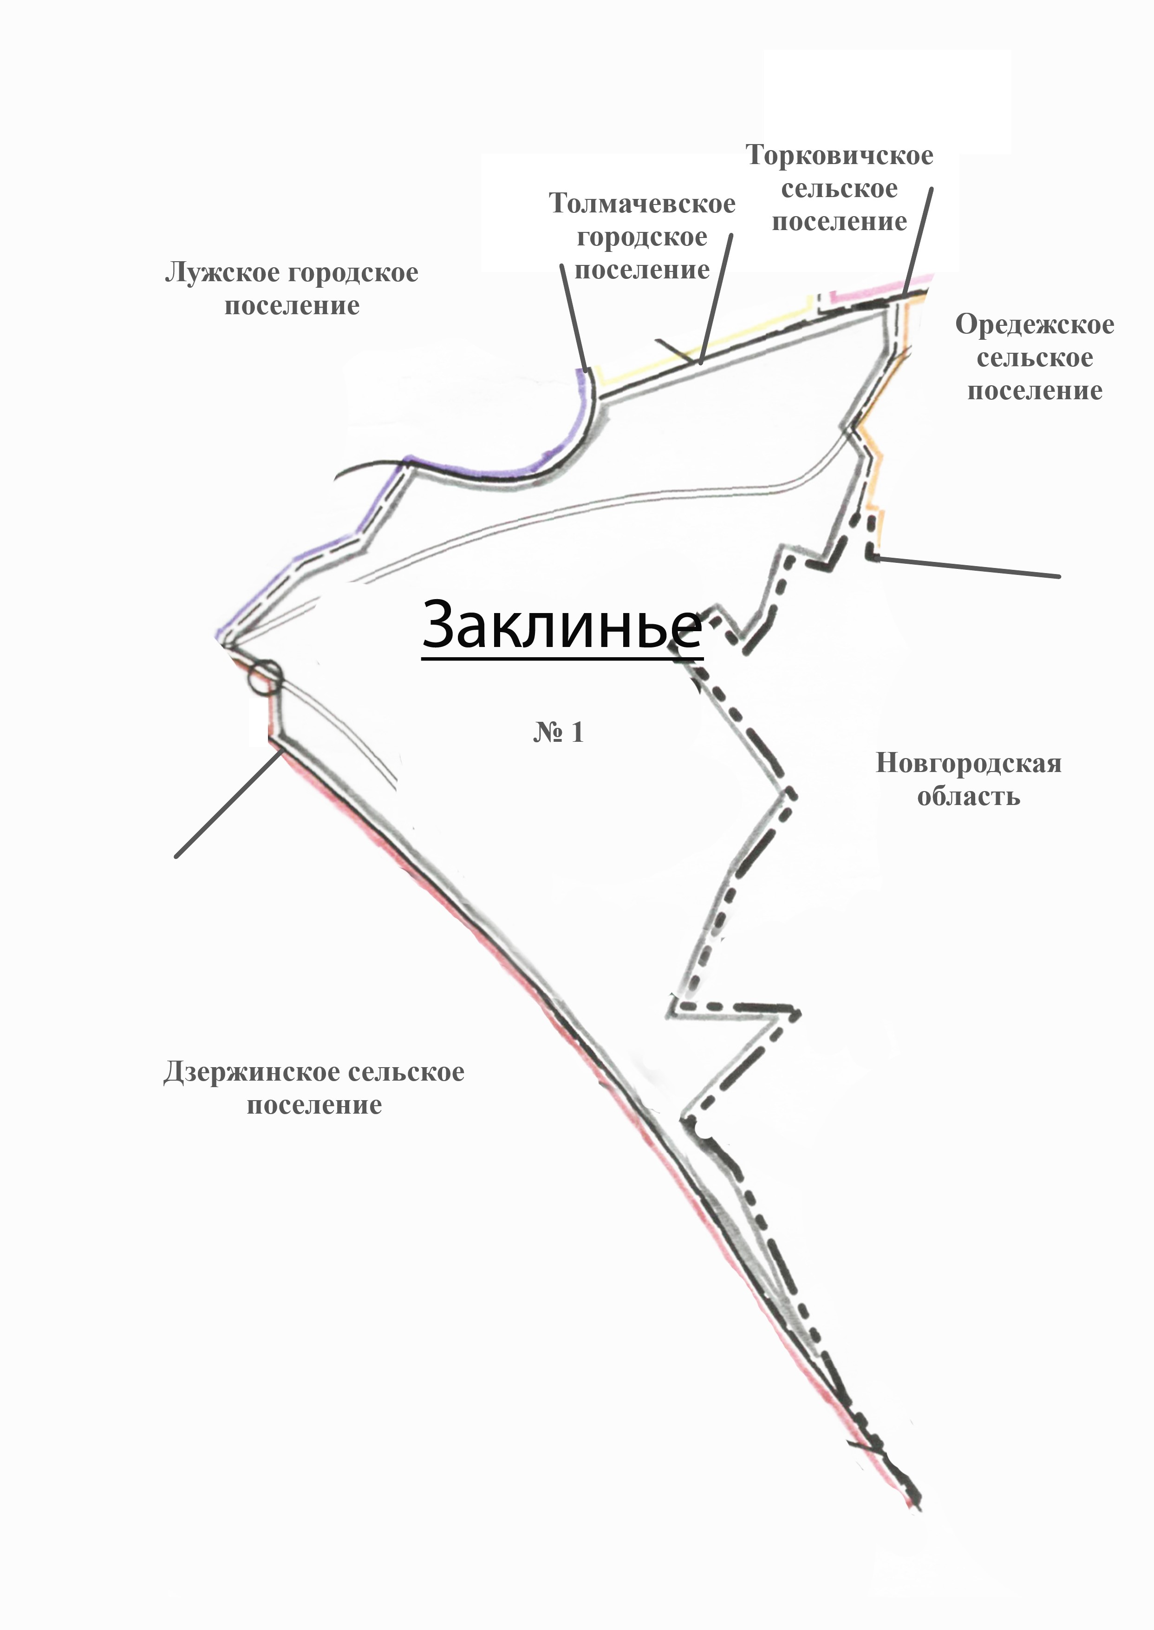
Графическое изображение схемы одного десятимандатного избирательного округа по выборам депутатов совета депутатов муниципального образования Заклинское сельское поселение

